**МУНИЦИПАЛЬНОЕ КАЗЕННОЕ ДОШКОЛЬНОЕ ОБРАЗОВАТЕЛЬНОЕ УЧРЕЖДЕНИЕ «ДЕТСКИЙ САД № 5 «ЁЛОЧКА»**

______________________________________________________________________________________

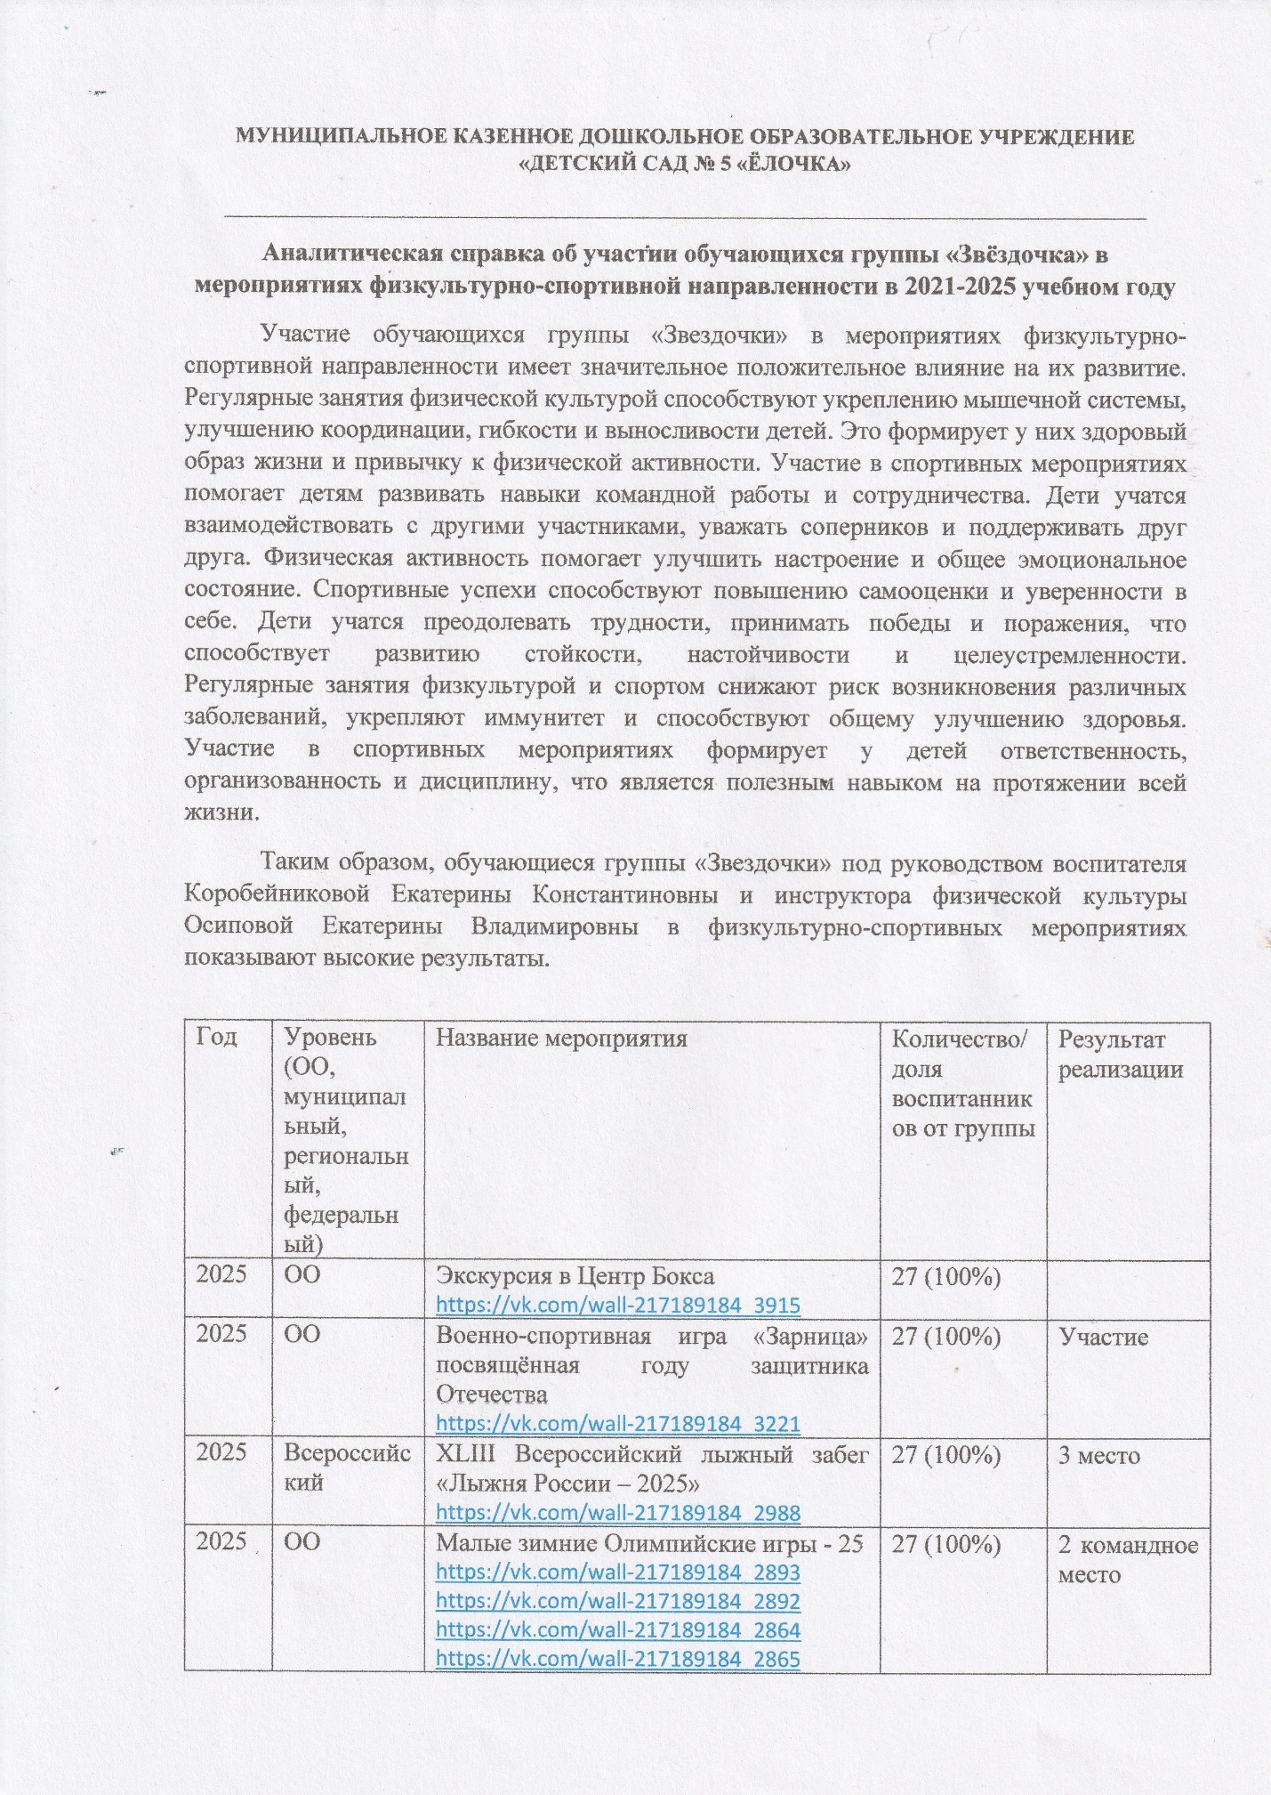

|  |  |  |  |  |
| --- | --- | --- | --- | --- |
| Год | Уровень (ОО, муниципальный, региональный, федеральный) | Название мероприятия | Количество/доля воспитанников от группы | Результат реализации |
| 2025 | ОО | Экскурсия в Центр Бокса  <https://vk.com/wall-217189184_3915> | 27 (100%) |  |
| 2025 | ОО | Военно-спортивная игра «Зарница» посвящённая году защитника Отечества  <https://vk.com/wall-217189184_3221> | 27 (100%) | Участие |
| 2025 | Всероссийский | XLIII Всероссийский лыжный забег «Лыжня России – 2025»  <https://vk.com/wall-217189184_2988> | 27 (100%) | 3 место |
| 2025 | ОО | Малые зимние Олимпийские игры - 25  <https://vk.com/wall-217189184_2893>  <https://vk.com/wall-217189184_2892>  <https://vk.com/wall-217189184_2864>  <https://vk.com/wall-217189184_2865>  <https://vk.com/wall-217189184_2841>  <https://vk.com/wall-217189184_2840> | 27 (100%) | 2 командное место |
| 2025 | ОО | Лыжные прогулки  <https://vk.com/wall-217189184_2749> | 27 (100%) |  |
| 2024 | Муниципальный | Легкоатлетическая эстафета - Всероссийский день бега «Кросс нации – 2024»  <https://vk.com/wall-217189184_1704> | 12 (44%) | 1 место  2 место  5 место  Участники |
| 2024 | ОО | Массовый забег, посвященный Всероссийскому дню бега «Кросс нации»  <https://vk.com/wall-217189184_1703> | 27 (100%) |  |
| 2024 | ОО | Малые зимние Олимпийские игры - 24  <https://vk.com/wall-217189184_721>  <https://vk.com/wall-217189184_716>  <https://vk.com/wall-217189184_715>  <https://vk.com/wall-217189184_711>  <https://vk.com/wall-217189184_710>  <https://vk.com/wall-217189184_700> | 27 (100%) | 3 командное место |

